Guía de trabajo autónomo
El trabajo autónomo es la capacidad de realizar tareas por nosotros mismos, sin necesidad de que nuestros/as docentes estén presentes.
Centro Educativo:
Educador/a:
Nivel: DÉCIMO AÑO (CAN/CONED) /III NIVEL IPEC-CINDEA (Modulo #65-I Periodo).
Asignatura: BIOLOGÍA
- Me preparo para hacer la guía
Pautas que debo verificar antes de iniciar mi trabajo.
Materiales o recursos que voy a necesitar | Estos son algunos materiales que vas a necesitar:  - Libros de texto, diccionario, informativos o revistas afines con la asignatura (en físico o digital).  - Lápiz, lapiceros, tijeras, goma, lápices de color, marcadores, periódicos o revistas sin uso.  - Hojas blancas, papel periódico, cartulina, cartón reciclado u otro material que sirva de base.  - Algún otro material que en el proceso, la persona estudiante considere útil, para brindar respuesta de esta guía autónoma.  - Por último, los materiales más importantes serán tu disposición, conocimiento, creatividad e innovación para resolver esta guía de trabajo.  ¿Listo?  Es hora de iniciar…  ¡MUCHOS EXITOS!
Condiciones que debe tener el lugar donde voy a trabajar | La persona estudiante joven o adulta, deberá hacer uso de una superficie plana y de un espacio físico ventilado.  ¡ANIMO! Sentirse cómodo y a gusto harán fluir nuestras ideas.
Tiempo en que se espera que realice la guía | De 80 a 120 minutos, aproximadamente. Si necesitas un poco más de tiempo para la realización de esta guía de trabajo, aplícalo, lo importante acá es que culmines de manera exitosa tu trabajo.  ¡FUERZA! Estoy seguro de que lo lograras.

- Voy a recordar lo aprendido en clase.
Indicaciones | Esta guía se realiza de manera individual y sin salir de casa, en caso de consultas o dudas, podrá establecer dialogo con la persona docente, compañeros de clase o alguna otra persona joven o adulta, que se encuentre a disposición en su hogar. Asimismo, si cuenta con algún recurso tecnológico disponible (teléfono inteligente, tableta, computadora de escritorio o computadora portátil, entre otros), podrá hacer uso de alguno de estos medios.  Es recomendable, seguir el paso a paso de las actividades descritas en el apartado 3 “Pongo en práctica lo aprendido en clase”, así como, dar respuesta a cada interrogante presentada en ese mismo orden. También, resulta de suma importancia robustecer cada actividad con sus anotaciones de clase.  ¡MANOS A LA OBRA!  El éxito depende de vos…
Actividad | Hagamos ahora un breve repaso. ¡LO LOGRARAS!  - Realice la siguiente lectura:  Ballena azul  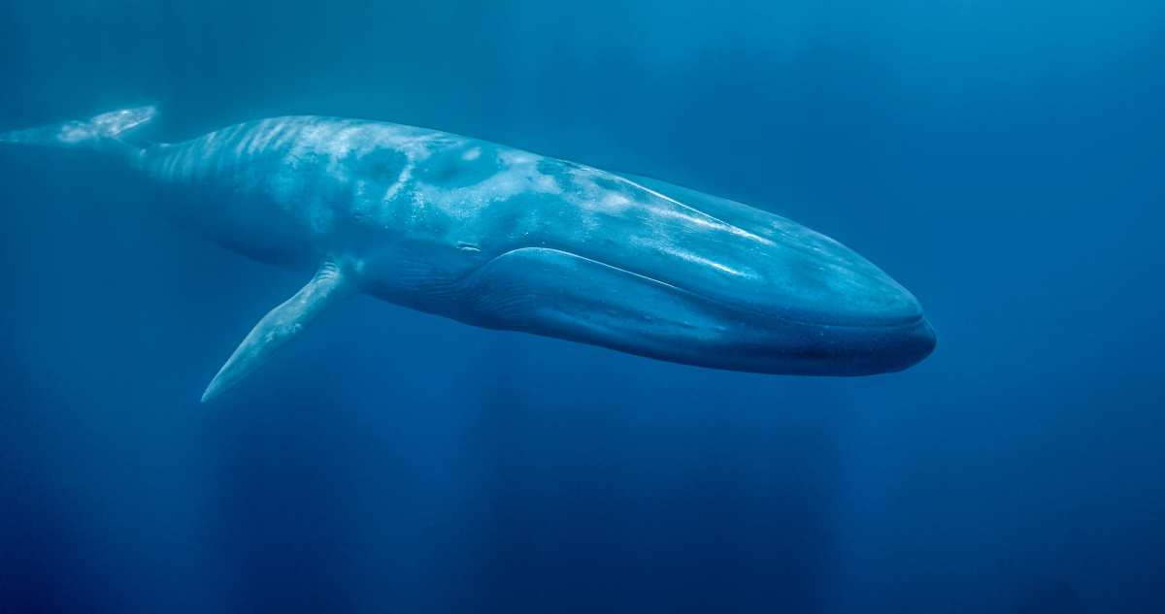  Para encontrar al mamífero más grande del mundo, no tenemos que dirigirnos a la sabana africana, ni tampoco a la selva Amazónica, tenemos que sumergirnos en los mares y océanos para encontrarnos con la ballena azul. Este animal supera con creces el tamaño del resto de mamíferos, tanto terrestres como acuáticos, pero también el de los peces, duplicando las dimensiones del tiburón ballena en longitud y quintuplicándolo en peso.  Estos colosales cetáceos han estado a punto de extinguirse, perdiendo la posibilidad de disfrutar de su majestuosidad en los mares debido a la caza descontrolada de principios del siglo XX. Por eso queremos invitarte a que conozcas todo sobre la ballena azul, y consigas admirar a uno de los animales más bonitos que existen.  Una de las características más determinantes por las que este cetáceo sea tan grande y pesado es que su hábitat es el agua. En el agua el peso se ve rebajado al no haber tanta resistencia como ocurriría en tierra firme, por lo que las ballenas azules pueden mover su cuerpo nadando a una velocidad de más de 50 kilómetros por hora.  Son muchas las personas que se hacen la pregunta de cuánto pesa este impresionante animal, no pudiéndose hacer la idea de cuán grande es. Una ballena azul adulta puede llegar a pesar unas 140 toneladas, siendo el peso de la hembra algo mayor, encontrándose especímenes de más de 180 toneladas. Para compararlo con el mamífero terrestre más pesado tendríamos que hacerlo con el elefante africano, pesando uno de estos tan solo 7 toneladas, por lo que ya podemos hacernos a la idea de la gran diferencia que existe entre los dos.  Si la comparación es con el tiburón ballena, el mayor pez del mundo, este puede llegar a pesar unas 22 toneladas, quedándose muy atrás de la ballena azul.  Las crías de las ballenas azules también cuando nacen ya superan con creces a muchos de los grandes mamíferos, teniendo un peso de 3 toneladas, multiplicando este número cada semana a un ritmo vertiginoso.  Como dato curioso solo la lengua de las ballenas azules puede llegar a pesar 3 toneladas, y su corazón, el mayor de todos los seres vivos que hay en la tierra, pesa unos 600 kilos.  Este mamífero marino acostumbra a vivir en mar abierto, lejos del continente y se han visto por todos los océanos del mundo. A veces se confunden con la variación de las mareas y su mala visión varando en las playas, algo que en muchos casos les cuesta la vida.  A día de hoy no se le conoce una ruta específica migratoria, ya que según la especie de la que hablemos, realizan unos movimientos u otros, aunque por lo general, cuando empieza la temporada veraniega, suelen dirigirse a lugares más fríos, huyendo del calor.  Son animales muy solitarios, prefiriendo estar únicamente con dos o tres miembros de su especie, se les conoce también por su peculiar canto, que aunque no se ha descubierto para que utilizan cada sonido, se piensa que se utiliza para la comunicación entre ellas o incluso especímenes que se encuentran a cientos de kilómetros  Fuente: https://www.anipedia.net/ballenas/ballena-azul/
Preguntas para reflexionar y responder | Tomando como referencia la información contenida en la lectura anterior, responda las siguientes preguntas:  - ¿Por qué se le considera a la Ballena Azul el mamífero más grande del mundo?  - Describa el habitad de este maravilloso mamífero.  - ¿Qué diferencia se puede establecer entre un macho y una hembra de Ballena Azul?  - ¿Qué característica física posee la Ballena Azul que se diferencia de manera notoria del mamífero terrestre más grande, el Elefante?  - Explique qué características poseen las crías de este ejemplar animal.  - Describa el nicho ecológico de la Ballena Azul.  - ¿Cuáles son algunas características del comportamiento y migración de esta especie?  Para reforzar su conocimiento puede visitar: https://www.anipedia.net/ballenas/ballena-azul/

- Pongo en práctica lo aprendido en clase
Indicaciones | Ahora sí…  ¡MANOS A LA OBRA!  - Responda las siguientes interrogantes:  - ¿Qué es lo que más llama la atención del lugar donde viven?  - ¿Qué es lo que menos les gusta?  - ¿Qué les gustaría cambiar?  - Observe la siguiente imagen y responda:  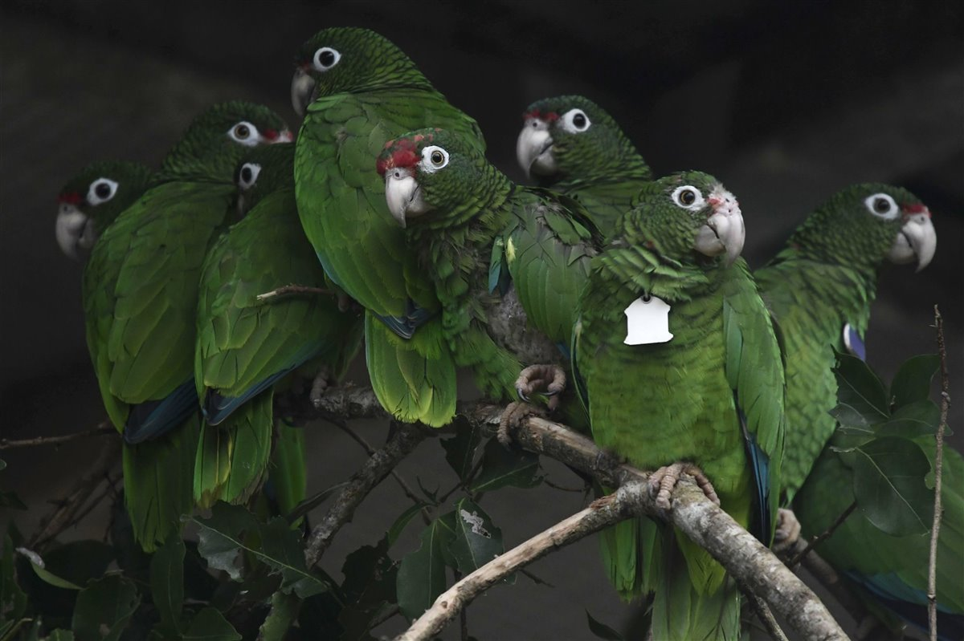  Fuente: https://www.nationalgeographic.com.es/animales/animales-en-peligro-de-extincion/fotos/1/11  - ¿Qué comportamiento puedes observar en este grupo de loros?  - ¿Qué características posee el habitad donde se encuentran?  - ¿Con qué tipos de organismos vivos se relacionan estos loros y que tipo de relacion poseen?  - ¿Qué condición o condiciones podrías definir del loro que se encuentra a tu derecha con una placa al cuello?  - ¿Qué otras situaciones de habitad doméstico conoces de esta especie o de alguna otra especie de la misma familia de los loros?  - Siendo la especie de loros (Amazona vittata) presentada en la imagen, una especie considerada en peligro de extención. ¿Qué medidas de protección ambiental, aplicarías para revertir el proceso de extincion de los loros?  - Realice una pequeña observación del lugar donde resides y responda: ¿cómo interactúan los organismos con el ambiente donde sobreviven? Realiza una descripción del espacio físico y la actividad que realizan grupos de organismos característicos de la zona.  Muy bien… SABÍA QUE LO LOGRARÍAS.  CONTINUEMOS…  - Lea la siguiente información:  EL MEDIO AMBIENTE  ¿Qué es el medio ambiente?  El medio ambiente es el producto de la interacción dinámica de todos los elementos, objetos y seres vivos presentes en un lugar. Todos los organismos viven en medio de otros organismos vivos, objetos inanimados y elementos, sometidos a diversas influencias y acontecimientos. Este conjunto constituye su medio ambiente.  Plantas y animales dependen de los componentes y características del medio para crecer y reproducirse. A lo largo de su evolución, muchas especies han desarrollado una tolerancia para resistir ciertas limitaciones. Esta tolerancia o adaptación es un proceso que les permite vivir sometidas a condiciones ambientales que pueden no ser adecuadas para otras especies.  Los seres vivos se ajustan al medio mediante adaptaciones producidas por cambios genéticos que han aparecido a lo largo de muchos siglos. A su vez, plantas y animales actúan sobre el ambiente en el que se desarrollan, modificándolo.  En el medio ambiente hay dos aspectos básicos, que se influyen recíprocamente y que podemos separar únicamente para definirlos mejor:  - los aspectos físicos y biológicos (naturaleza), divisibles en factores abióticos y bióticos.  - los aspectos sociales (creados por el ser humano): economía, política, tecnología, cultura, historia, moral, estética.  Aspectos físicos y biológicos  Factores abióticos  Entre los factores físicos figuran elementos del clima (como la insolación, la temperatura y la lluvia), la composición del suelo y del agua, la altitud, la latitud y la existencia de protección y sitios de cría. Como en estos factores no intervienen los seres vivos, se los llama factores abióticos.  Muchas funciones vitales dependen de los factores abióticos. Si estos factores coinciden con las condiciones óptimas para determinado ser vivo, éste despliega el máximo de su actividad. Por el contrario, cuando estos factores no se adaptan a sus requisitos, se producen efectos perjudiciales para su vida.  El clima  Nuestro planeta recibe casi toda su energía del sol. Como la Tierra gira alrededor de un eje que está inclinado, se suceden períodos de luz (día) y oscuridad (noche), que tienen distinta duración según la latitud y las estaciones.  La temperatura desciende a medida que nos alejamos del ecuador o cuando aumenta la altitud. En el primer caso, porque al variar la latitud, varía la inclinación de los rayos solares que generan calor. En el segundo caso, la densidad del aire disminuye gradualmente al aumentar la altura, perdiendo la capacidad de retener el calor del sol.  También influyen en el clima los mares y océanos porque el agua y la tierra no absorben, mantienen y liberan el calor que reciben con igual intensidad. Esta diferencia -conjuntamente con el movimiento de rotación de la Tierra- produce los vientos y las corrientes oceánicas. Y vientos y corrientes oceánicas, a su vez, repercuten en la temperatura y las lluvias de determinada región.  Los factores climáticos mencionados -luz, temperatura, lluvias, vientos- intervienen en los procesos de la vida.  - La luz es esencial para la fotosíntesis. La duración de la luz diurna contribuye a determinar los ciclos reproductivos de plantas y animales.  - La temperatura tiene influencia en los procesos bioquímicos de los organismos vivos. Algunos animales -como las aves y mamíferos- han desarrollado la capacidad de mantener estable la temperatura corporal y esta capacidad les permite sobrevivir en distintos climas. Otros -como los insectos, peces y reptiles- no tienen mecanismos para regular su temperatura corporal y son más vulnerables a las oscilaciones externas.  La temperatura también interviene en la transpiración que se produce a través de los poros situados en las hojas de las plantas y en la piel de los animales.  - El agua que todos las vegetales y animales terrestres necesitan depende de las lluvias. El agua es indispensable para la vida vegetal porque disuelve los nutrientes del suelo, permitiendo que las raíces puedan absorberlos. Además, es utilizada en la fotosíntesis que realizan las plantas que poseen clorofila. Asimismo, es la fuente del oxígeno liberado en ese proceso. Y este oxígeno, a su vez, es indispensable para la respiración de los animales.  El tipo, variedad y cantidad de vida vegetal y animal característicos de cada región tienen relación con la lluvia caída y su distribución durante el año.  La lluvia es el principal agente de erosión del suelo no protegido. Indirectamente, la erosión del terreno también influye en el clima, porque con la pérdida de suelo disminuye la vegetación y aumentan las variaciones de temperatura.  - Los vientos, según se originen en zonas húmedas o secas, pueden aportar humedad o aumentar la sequedad del suelo. Asimismo, determinan cambios de temperatura y algunos fenómenos atmosféricos, como huracanes y tornados.  También tienen un efecto mecánico que causa erosión del terreno y actúa sobre la vegetación: arranca hojas y ramas secas y transporta polen y semillas. Los vientos secos y cálidos aumentan la evaporación de la humedad que se produce por la transpiración de las hojas.  El suelo  La composición (roca de origen, contenido de materia orgánica, presencia de nutrientes), estructura y espesor del suelo determinan su capacidad de retener aire y humedad y las posibilidades de vida de la vegetación.  - La roca madre establece la composición original y tamaño de las partículas del suelo. A la roca madre característica de una región, se suman otras partículas arrastradas por el agua y el viento, y provenientes de la erosión de zonas distantes. En zonas de montaña con volcanes en actividad, se depositan cenizas volcánicas sobre el suelo. Esta composición influye en los nutrientes disponibles y puede transformarse: se enriquece con la presencia de materia orgánica o empobrece con el deterioro de la calidad del terreno por erosión, pérdida de nutrientes o contaminación.  - El humus regula la capacidad de retención de agua y la aireación de los suelos (recordemos que las plantas necesitan aire y agua en contacto con sus raíces). Conserva la humedad en los suelos arenosos y facilita el drenaje de los suelos densos. Asimismo, suministra el medio adecuado para los microorganismos que transforman la materia orgánica.  - Los microorganismos despedazadores (lombrices e insectos) y los que la descomponen la materia orgánica (hongos y bacterias) liberan los nutrientes minerales para que sean nuevamente utilizados.  La geografía  - La altitud (altura sobre el nivel del mar) tiene influencia sobre la presión atmosférica y la temperatura. En general, en regiones situadas en la misma latitud, cuando aumenta la altura, disminuye la presión y temperatura.  - La cantidad de lluvias y de luz solar que reciben las laderas de una montaña dependen de su orientación. Los vientos húmedos que chocan contra una ladera ascienden, se enfrían y descargan en ella la lluvia. Cuando continúan hacia la ladera opuesta, se han transformado en vientos secos. En el hemisferio sur, las laderas orientadas hacia el norte reciben mayor cantidad de radiación solar (insolación). En el hemisferio norte, son las laderas orientadas al sur las que reciben más luz.  - La mayor inclinación de una ladera aumenta la erosión por arrastre de la lluvia y vientos. En las pendientes muy acentuadas, el bosque protege el terreno. En aquellas de menor inclinación, dedicadas al cultivo, es necesario frenar la fuerza del agua y del viento. Para lograrlo, se debe arar en curvas de nivel, plantar setos vivos, construir barreras de piedra y zanjas de infiltración, cultivar en andenes y terrazas y otras técnicas que se mencionan con más detalle en el capítulo relacionado con el suelo.  - La cercanía de mares y océanos tiene un efecto moderador sobre los cambios de temperatura, permitiendo el desarrollo de una mayor variedad de flora y fauna. Este efecto se debe a que las grandes masas de agua absorben el calor del sol, lo mantienen y liberan lentamente.  Factores bióticos  Las relaciones entre los seres vivos también condicionan las posibilidades de vida de una determinada planta o animal. Son los factores bióticos, en los que se incluyen animales, plantas y microorganismos. Puede tratarse de la presencia o ausencia de representantes de su misma especie o de otras especies.  En las plantas, intervienen:  - los microorganismos que enriquecen el suelo.  - otras plantas que les brindan protección o compiten por la luz, agua y nutrientes.  - los animales que las consumen y los que contribuyen a la polinización y a la diseminación de las semillas.  En los animales influye:  - la disponibilidad de alimento (existencia de plantas en el caso de los herbívoros y de otros animales en el caso de los carnívoros y de los que se alimentan de insectos).  - la presencia de otras especies que compiten por el alimento o los lugares de protección y cría. Existen, además, relaciones depredador-presa, parásito-huésped, comensalismo (cuando organismos de dos especies conviven sin perjudicarse) y simbiosis (cuando la asociación es beneficiosa para ambos).  Aspectos sociales  También los seres humanos forman parte de los ecosistemas. Han conseguido adaptarse a distintos ambientes pero, a su vez, son un importante factor que interviene modificando el medio en el que viven.  Las personas se organizan en sociedades muy estructuradas que comparten normas culturales, relaciones económicas, utilización de tecnología, instituciones políticas y sociales, tradiciones y costumbres.  Mujeres y hombres usan sus herramientas, su inteligencia y su destreza para obtener, a partir de los recursos naturales, los bienes que necesitan (alimento, vivienda, vestido, medicinas, combustible, diversión, etc.).  Para procurarse dichos bienes, modifican la naturaleza con cultivos, ganadería, extracción de minerales, transformación de materias primas, deforestación (o forestación), utilización de combustibles y construcción de edificios, carreteras, canales de riego.  Fuente: http://www.fao.org/3/W1309S/w1309s09.htm  - Tomando en cuenta la información recopilada en el texto anterior:  - Construya un cuadro comparativo, donde destaque los aspectos físicos, biológicos y sociales (factores) que influyen en el ambiente. Es de gran importancia que describas la función o funciones de estos en el ambiente. Puedes seguir el siguiente formato:  ASPECTOS FÍSICOS, BIOLÓGICOS Y SOCIALES QUE INFLUYEN EN EL AMBIENTE  Principales Funciones  Aspectos físicos y biológicos (Factores abióticos)  Aspectos físicos y biológicos (Factores bióticos)  Aspectos sociales  - Una vez construido el cuadro comparativo de los aspectos o factores que influyen en el ambiente y utilizando recursos confiables para la recolección de información (libros de texto, revistas u otros recursos digitales disponibles en la web). Investigue y brinde respuesta a las siguientes preguntas, según corresponda:  - ¿Cuáles pueden ser las consecuencias en su comunidad ante la fragmentación del hábitat de una población, por ejemplo, el bosque por un siniestro, el corte de lagunas o riveras por un terraplén u otras situaciones naturales?  - ¿Cómo el cambio climático modifica los hábitats de las poblaciones actuales? ¿Cómo repercute este cambio en su comunidad?  - ¿Cuál es la importancia de las áreas silvestres protegidas en la conservación de los hábitats, la mitigación de la fragmentación de los hábitats y la protección de la biodiversidad?  - ¿Qué área silvestre se encuentra en tu comunidad o conoces? Cuéntanos un poco como suma esta área para la protección de la biodiversidad comunitaria.  - ¿Cuáles son formas de colaboración en programas de conservación de los diversos hábitats? Especialmente de las especies en peligros de extinción.  - ¿Conoces alguna fuerza viva de tu comunidad vinculada en algún programa de protección de la biodiversidad? o ¿Formas parte de alguna de ellas? Cuéntanos que acciones llevan o llevas a cabo.  Muy bien… SABÍA QUE LO LOGRARÍAS.  CONTINUEMOS…  - Piensa en un espacio de la localidad (ambiente específico) que está siendo alterado por factores naturales o provocados por los seres humanos, lo representas en forma creativa por medio de un mural (puedes utilizar materiales para reciclaje o bien construirlo por medio de alguna herramienta tecnológica) y proponga algunas acciones posibles de realizar para la conservación de ese hábitat y la biodiversidad, destacando la importancia de su conservación en el nivel local y global. El trabajo realizado lo puedes socializar con tus compañeros y persona docente, ya sea haciendo uso responsable de alguna plataforma virtual o aplicación (WhatsApp, Facebook, Twitter, Instagram, entre otros). Déjanos conocer ese maravilloso trabajo.  ¡EXCELENTE!  Sabía que lo lograrías…  - Por último, comparta con su familia las lecturas y el trabajo realizado, exponiéndoles los aprendizajes nuevos que obtuviste producto de la elaboración de esta guía. En caso de tener acceso a algún medio tecnológico o plataforma virtual, comparta también las actividades realizadas con sus demás familiares, compañeros o amigos; haciendo uso responsable de redes sociales, como: WhatsApp, Facebook, Instagram, entre otros.  RECUERDA: todos estamos ansiosos de aprender y vos nos puedes ayudar.
Indicaciones o preguntas para auto regularse y evaluarse | Ahora bien, una vez culminado las actividades propuestas y a manera de reflexión, es bueno que respondas y tomes nota de tus respuestas ante las siguientes interrogantes:  - ¿Qué sabía antes de este tema y qué sé ahora?  - ¿Qué puedo mejorar de mi trabajo?  - ¿Cómo le puedo explicar a otra persona lo que aprendí?  - ¿Qué dificultades tuve para resolver las tareas planteadas?  - ¿Me fue útil la participación de otros en la elaboración y presentación del trabajo realizado?  - ¿Qué recomendaciones darías a otros para el desarrollo de esta guía?
AUTORREGULACIÓN
Consiste en revisar las acciones realizadas durante la construcción del trabajo.

Marco una X encima de cada símbolo al responder las siguientes preguntas:
¿Leí las indicaciones con detenimiento?
¿Subrayé las palabras que no conocía?

¿Busqué en el diccionario o consulté con un familiar el significado de las palabras que no conocía?
¿Me devolví a leer las indicaciones cuando no comprendí qué hacer?

EVALUACIÓN
Consiste en valorar lo realizado al terminar por completo el trabajo.

Marca una X encima de cada símbolo al responder las siguientes preguntas
¿Leí mi trabajo para saber si es comprensible lo escrito o realizado?
¿Revisé mi trabajo para asegurarme si todo lo solicitado fue realizado?

¿Me siento satisfecho con el trabajo que realicé?

Explico ¿Cuál fue la parte favorita del trabajo?

¿Qué puedo mejorar, la próxima vez que realice la guía de trabajo autónomo?

¡FELICIDADES!
Has concluido con éxito tu guía autónoma de trabajo.

“Si proteges la biodiversidad, te proteges a ti mismo” JCAR20
¡Gracias!

